自贡市职业培训学院
2021年部门预算编制的说明

一、基本职能及主要工作
- 学院职能简介
自贡市职业培训学院是自贡市人民政府直属教育事业单位，由自贡市人力资源和社会保障局主管，市教育局负责业务指导，是目前川南地区首家高级技工学校和中职学校中唯一的国家高技能人才培训基地。学院是一所综合类中职学校，从事中职学历教育，为社会培养中、高级技能型人才。同时开展社会劳动者就业前培训、在职培训和再就业培训。通过职业需求预测、职业技能培训、职业技能鉴定、职业指导和职业介绍，为企业和社会培训合格的中、高级、技师等技能型人才，为提高劳动者素质、促进劳动就业、弘扬大国工匠精神、推动科技进步、推动经济和社会发展服务。
（二）学院2021年重点工作
1.全力以赴，创建自贡技师学院。
2.积极配合，申报公共实训基地项目。
3.多措并举，实现招生新突破,2021年，学院中职招生目标为500人，力争突破800人。
4.提升内涵，优化教育教学质量。
5.争取支持，积极化解历史遗留问题。
6.内外兼修，加强领导班子队伍建设。
7.持之以恒，做好疫情防控工作。
8.拓展培训，助力再造产业自贡。
9.党建引领，加强党的建设和意识形态工作。
二、收支预算情况说明
按照综合预算的原则，自贡市职业培训学院所有收入和支出均纳入部门预算管理。收入包括：一般公共预算拨款收入、事业单位经营收入、其他收入；支出包括：教育支出、社会保障和就业支出、住房保障支出、债务利息支出。自贡市职业培训学院2021年收支总预算2673.02万元，比2020年收支预算总数减少75.14万元，主要原因是：一是在职人数减少，人员经费支出减少；二是在校生人数减少，学生住校人数减少，住宿费收入减少，相关公用经费减少；三是汽车驾驶技能教研室短训招生人数减少，收入支出减少。
- 收入预算情况
自贡市职业培训学院2021年收入预算2673.02万元，其中：上年结转0万元。占0%；一般公共预算拨款收入2313.02万元，占86.53%，事业单位经营收入70万元，占2.62%，其他收入290万元，占10.85%。

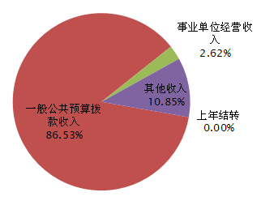

（图1：收入预算结构图）
（二）支出预算情况
自贡市职业培训学院2021年支出预算2673.02万元，其中：基本支出2415.96万元，占90%；项目支出187.06万元，占7%；事业单位经营支出70万元，占3%。
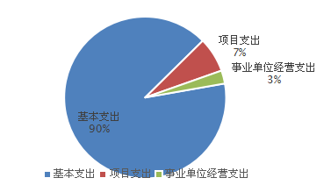

（图2：支出预算结构图）
三、财政拨款收支预算情况说明
自贡市职业培训学院2021年财政拨款收支总预算2313.02万元，2020年财政拨款收支总预算2353.16万元，2021年比2020年财政拨款收支总预算减少40.14万元。主要是在职人数减少，人员经费支出减少。
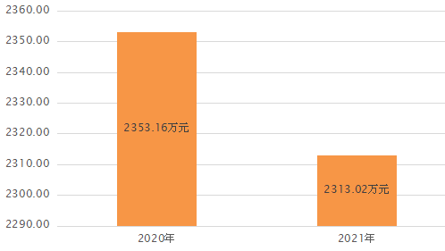

（图3：财政拨款收支总预算变动情况）
本年一般公共预算拨款收入2313.02万元，本年一般公共预算拨款支出包括：教育支出1705.96万元、社会保障和就业支出302.35万元、住房保障支出145.59万元、债务利息支出159.12万元。
四、一般公共预算当年拨款情况说明
（一）一般公共预算当年拨款规模变化情况
自贡市职业培训学院2021年一般公共预算当年拨款2313.02万元，2020年一般公共预算当年拨款2353.16万元，2021年比2020年预算数减少40.14万元。主要是在职人数减少，人员经费支出减少。

（图4：一般公共预算财政拨款支出预算变动情况）
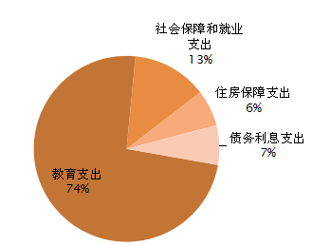
（二）一般公共预算当年拨款结构情况
一般公共预算当年拨款2313.02万元，其中教育支出1705.96万元,占74%；社会保障和就业支出302.35万元，占13%；住房保障支出145.59万元，占6%；债务利息支出159.12万元，占7%。

（图5：一般公共预算财政拨款支出预算结构）
（三）一般公共预算当年拨款具体使用情况
1.教育支出（类）职业教育（款）技校教育（项）:2021年预算数为1705.96万元，主要用于：工资福利支出1322.39万元，商品服务类支出338.50万元，对个人和家庭的补助20.07万元，资本性支出25万元。
2.社会保障和就业支出（类）行政事业单位养老支出（款）事业单位离退休（项）:2021年预算数为11.27万元，主要用于离休人员离休费。
3.社会保障和就业支出（类）行政事业单位养老支出（款）机关事业单位基本养老保险缴费支出（项）：2021年预算数为194.05万元，主要用于职工基本养老保险。
4.社会保障和就业支出（类）行政事业单位养老支出（款）机关事业单位职业年金缴费支出（项）：2021年预算数为97.03万元，主要用于职业年金。
5.住房保障支出（类）住房改革支出（款）住房公积金（项）:2021年预算数为145.59万元，主要用于住房公积金。
6.债务付息支出（类）地方政府一般债务付息支出（款）地方政府一般债券付息（项）：2021年预算数为159.12万元，主要用于支付债券利息。
- 一般公共预算基本支出情况说明
自贡市职业培训学院2021年一般公共预算基本支出2125.96万元，其中：
人员经费1759.06万元，主要包括：基本工资、津贴补贴、奖金、社会保险缴费、绩效工资等支出。
公用经费347.57万元，主要包括：办公费、印刷费、手续费、水费、电费、邮电费、差旅费、维修（护）费、会议费、培训费、劳务费等支出。
对个人和家庭的补助19.33万元，主要包括：离休费、退休费、生活补助等支出。
- “三公”经费财政拨款预算安排情况
自贡市职业培训学院2021年“三公”经费财政拨款预算数8.8万元，其中：公务接待费5万元，公务用车购置及运行维护费3.8万元。
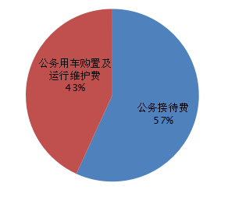

（图6：“三公”经费财政拨款支出结构）
（一）公务接待费较2020年预算下降17%。主要原因是疫情期间，中德项目等公务活动减少。
2021年公务接待费计划用于执行公务、考察调研、检查指导等公务活动开支。
（二）2021年公务用车购置及运行维护费与2020年预算保持不变。主要原因是2021年与2020年工作无大的变化，所以2021年公务用车运行维护费与2020年预算保持一致。
单位现有公务用车1辆，其中：轿车1辆。
2021年安排公务用车运行维护费3.8万元，用于1辆公务用车燃油、维修、保险等方面支出。主要保障中德专家接送用车、招生、学生应急用车等工作开展。
- 国有资本经营预算支出情况说明
自贡市职业培训学院2021年没有使用国有资本经营预算拨款安排的支出。
- 其他重要事项的情况说明
- 政府采购情况
2021年，自贡市职业培训学院安排政府采购预算18.7万元，主要用于采购办公设备、公车运行维护等。
- 国有资产占有使用情况
截至2020年底，自贡市职业培训学院共有车辆20辆，其中，一般公务用车1辆、驾驶技能培训教练用车19辆。
- 绩效目标设置情况
绩效目标是预算编制的前提和基础，按照“费随事定”的原则，2021年自贡市职业培训学院所有专项项目均按要求编制了绩效目标,从项目完成、项目效益、满意度等方面设置了绩效指标，综合反映项目预期完成的数量、成本、时效、质量，预期达到的社会效益、经济效益、生态效益、可持续影响以及服务对象满意度等情况。
- 名词解释
1.一般公共预算拨款收入：指市级财政当年拨付的资金。
2.事业收入：指事业单位开展专业业务活动及辅助活动所取得的收入。
3.上年结转：指以前年度尚未完成，结转到本年仍按原规定用途继续使用的资金。
4.教育支出（类）职业教育（款）技校教育（项）:反映人力资源社会保障部门举办的技校教育支出。
5.社会保障和就业支出（类）行政事业单位养老支出（款）事业单位离退休（项）:反映事业单位开支的离退休经费。
6.社会保障和就业支出（类）行政事业单位养老支出（款）机关事业单位基本养老保险缴费支出（项）：反映机关事业单位实施养老保险制度由单位缴纳的基本养老保险费支出。
7.社会保障和就业支出（类）行政事业单位养老支出（款）机关事业单位职业年金缴费支出（项）：反映机关事业单位实施养老保险制度由单位实际缴纳的职业年金支出。
8.住房保障支出（类）住房改革支出（款）住房公积金（项）:反映行政事业单位按人力资源和社会保障部、财政部规定的基本工资和津贴补贴以及规定比例为职工缴纳的住房公积金。
9.债务付息支出（类）地方政府一般债务付息支出（款）地方政府一般债券付息（项）：反映地方政府用于归还一般债券利息所发生的支出。
10.基本支出：指为保证机构正常运转，完成日常工作任务而发生的人员支出和公用支出。
11.项目支出：指在基本支出之外为完成特定行政任务和事业发展目标所发生的支出。
12.“三公”经费：指部门用财政拨款安排的因公出国（境）费、公务用车购置及运行费和公务接待费。其中，因公出国（境）费反映单位公务出国（境）的国际旅费、国外城市间交通费、住宿费、伙食费、培训费、公杂费等支出；公务用车购置及运行费反映单位公务用车车辆购置支出（含车辆购置税）及租用费、燃料费、维修费、过路过桥费、保险费等支出；公务接待费反映单位按规定开支的各类公务接待（含外宾接待）支出。

附件：表1.部门收支总表
表1-1.部门收入总表
表1-2.部门支出总表
表2.财政拨款收支总表
表2-1. 财政拨款支出预算表（政府经济分类科目）
表3.一般公共预算支出预算表
表3-1.一般公共预算基本支出预算表
表3-2.一般公共预算项目支出预算表
表3-3.一般公共预算“三公”经费支出预算表
表4.政府性基金支出预算表
表4-1.政府性基金预算“三公”经费支出预算表
表5.国有资本经营预算支出预算表
表6.项目绩效目标
自贡市职业培训学院
2021年3月5日

